POZDRAVLJEN/A!

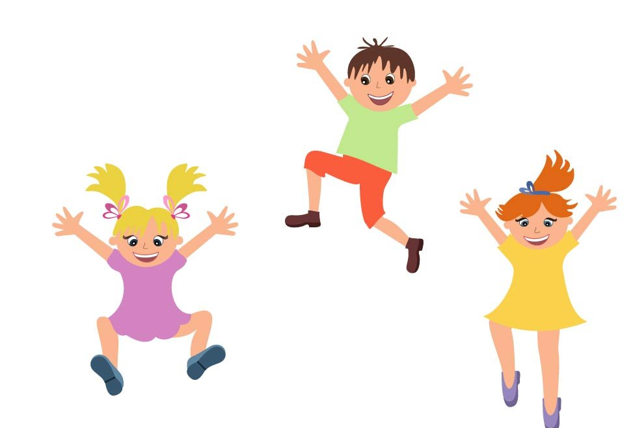
PRED NAMI STA ŠE DVA DNEVA PRIDNEGA DELA IN NAŠ PRVI TEDEN UČENJA NA DALJAVO BO OPRAVLJEN. JUPI!

PA POGLEJMO KAJ NAS ČAKA DANES:
ČETRTEK
SLJ: IZDELEK IZ TETRAPAKA ( DZ / 40, 41)
Nekaj strani bomo preskočili, ker se snov navezuje na likovno umetnost.
Verjetno imate doma kakšen tetrapak ( mleko, sok…). Ko je prazen, ga vržemo v smeti, danes pa ga bomo uporabili za nekaj drugega.
V DZ/40 si preberi kaj potrebujemo za izdelavo vaze iz tetrapaka in kakšen je postopek izdelave.
Na strani 41 preberi vprašanje, na levi strani poišči podatek (besedo), ga podčrtaj in nato vpiši v ustrezno polje.

LUM: IZDELAJ VAZO PO NAVODILU, KI SI GA PREBRAL PRI SLOVENŠČINI. ( PRI IZDELAVI UPORABI SVOJO DOMIŠLJIJO). KER VERJETNO NIMAŠ DOMA ČOPIČEV IN BARV, SI LAHKO POMAGAŠ TAKO, DA KOT ZADNJO PLAST NALEPIŠ KAKŠEN SERVIETEK Z ZANIMIVIM VZORCEM, ALI GA PREPROSTO OKRASIŠ S FLOMASTRI. ČE NIMAŠ PAPIRNATIH BRISAČ LAHKO UPORABIŠ TUDI TOALETNI PAPIR ALI ČASOPIS.
TI JE USPELO? SVOJ IZDELEK LAHKO FOTOGRAFIRAŠ IN GA POŠLJEŠ UČITELJICI.

ŠPO: Ogrej se s pravim piratskim plesom, ki ga najdeš na povezavi: https://www.youtube.com/watch?v=oe_HDfdmnaM
PROSI STARŠE, DA NA NJIHOVI POSTELJI VADIŠ SVEČO IN PREVAL NAPREJ. NE POZABI SPODVITI GLAVE.
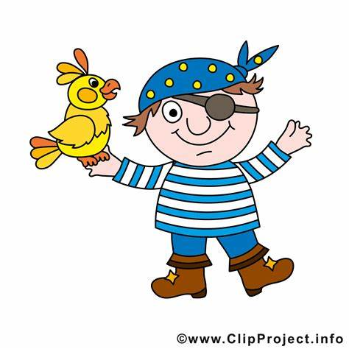
ZAKLJUČI Z UMIRJANJEM. ULEŽI SE NA HRBET, V MISLIH ŠTEJ DO 20 IN GLOBOKO DIHAJ. OPAZUJ, KAJ SE DOGAJA S TVOJIM PRSNIM KOŠEM.

PETEK
MAT: DZ / 68, 69
Danes bo pri matematiki res lahko. Na strani 68 seštevaš do desetice. Če še ne gre si lahko pomagaš s palčkami, stotičnim kvadratom. Na strani 69 zgornjo nalogo reši po navodilu, pri spodnji pa si delo lahko olajšaš. Kako? Najprej seštej dvomestna števila ( 20 + 30) nato pa prištej še enomestno število ( 4). V drugem stolpcu naredi enako, števila lahko zamenjaš. Bo šlo?

TJA: UČITELJICA ANJA VAM JE PRIPRAVILA TOLE:
POSLUŠANJE PESMICE O HRANI. UTRJEVANJE STRUKTURE:
DO YOU LIKE_______? YES, I DO.
NO, I DON'T.
UČENCI NAJ POSLUŠAJO PESEM IN UTRDIJO SLOVNIČNO STRUKTURO. HRANO LAHKO POLJUBNO MENJAJO IN VAS SPRAŠUJEJO IN VI NJIH.
https://supersimple.com/song/do-you-like-broccoli-ice-cream-puppets/
INTERAKTIVNA IGRA:
UTRJEVANJE BESEDIŠČA FOOD (HRANA) IN COLOURS (BARVE).
SLEDITE POVEZAVI. NALOGO LAHKO IZVAJATE VEČKRAT, SAJ VEDNO PONUDI NOVO RAZLIČICO.
https://www.c00lsch00l.eu/Games/memory_food.php FOOD PRACTICE
https://www.c00lsch00l.eu/Games/colour_memory12.php COLOUR PRACTICE

SLJ: PIKAPOLONICA (DZ/34, 35)
GLASNO PREBERI BESEDILO NA STR. 34. REŠI NALOGE NA NASLEDNJI STRANI. ČE SE NE SPOMNIŠ, KAKŠEN JE PRAVILEN ODGOVOR, GA POIŠČI V BESEDILU. PRAVILNE ODGOVORE PREPIŠI V ZVEZEK ( LEPOPIS), Z NALIVNIM PERESOM. NE POZABI NA NASLOV.
Če želiš ( ni nujno), pa si lahko prebereš na zgornjem čebelčku ( modro/bel znak zgoraj na strani 35) besedilo o zanimivi ribi in rešiš naloge.

GUM: Ponovi pesmice, ki smo se jih do sedaj naučili. Pesmice lahko poslušaš tudi na spodnji povezavi:
https://www.lilibi.si/solska-ulica/glasbena-umetnost/pesmice-2

SEDAJ PA NA ZASLUŽEN ODDIH. JUHUUUU! PA ŠE TA DOLGA RISANKA JE DANES. :)

LEP VIKEND TI ŽELIM!
UČITELJICA VILMA

